МИНИСТЕРСТВО НАУКИ И ВЫСШЕГО ОБРАЗОВАНИЯ РОССИЙСКОЙ ФЕДЕРАЦИИ

Федеральное государственное автономное образовательное учреждение высшего образования

«САНКТ-ПЕТЕРБУРГСКИЙ ГОСУДАРСТВЕННЫЙ УНИВЕРСИТЕТ   
АЭРОКОСМИЧЕСКОГО ПРИБОРОСТРОЕНИЯ»

КАФЕДРА КОМПЬЮТЕРНЫХ ТЕХНОЛОГИЙ И ПРОГРАММНОЙ ИНЖЕНЕРИИ

ОТЧЕТ   
ЗАЩИЩЕН С ОЦЕНКОЙ

ПРЕПОДАВАТЕЛЬ

|  |  |  |  |  |
| --- | --- | --- | --- | --- |
| кандидат технических наук, доцент |  |  |  | О.И. Красильникова |
| должность, уч. степень, звание |  | подпись, дата |  | инициалы, фамилия |

|  |
| --- |
| ОТЧЕТ О ПРАКТИЧЕСКОМ ЗАДАНИИ №1 |
| по дисциплине: ИТ-модуль "Основы Frontend-разработки" |
|  |
|  |

РАБОТУ ВЫПОЛНИЛ

|  |  |  |  |  |  |
| --- | --- | --- | --- | --- | --- |
| СТУДЕНТ ГР. | 4134 |  |  |  | Столяров Н.С. |
|  |  |  | подпись, дата |  | инициалы, фамилия |

Санкт-Петербург

2023

**Цель:**

Цель работы – приобретение навыков создания web-документов, оформления текста средствами HTML 5.0, создания текстовых и графических гиперссылок, приобретение навыков использования технологии каскадных таблиц стилей.

**Задание:**

#### **1-я часть задания**

1. Создайте web-страницу с кратким текстом о себе и наличии (отсутствии) подготовки в области web-технологий, о заинтересованности в овладении этой областью информационных технологий. Текст должен начинаться с заголовка 1-го уровня, затем следует поместить текст, написанный базовым шрифтом.

Далее вставьте горизонтальную черту, добавьте 2-3 пустые строки, после чего напишите заголовком 2-го уровня текст «Мои любимые поэты и их произведения» и создайте вложенный список: нумерованный список с фамилиями поэтов (двух-трех), а внутри каждого элемента нумерованного списка напишите в виде маркированного списка названия стихотворений этого поэта (не более двух-трех).

Подсказка: вложенный список – это список следующего вида:

Орехи:

* миндаль
* фисташки
* кешью
* фундук

Крупы:

* гречневая крупа
* кукурузная крупа
* овсяная крупа
* пшено

2. Создайте 2-ю веб-страницу, на которой поместите тексты стихотворений (или их фрагменты), которые Вы перечислили на 1-ой странице. Для выделения названий стихотворений используйте специальные теги заголовков.

#### **2-я часть задания**

1. На 1-ой веб-странице создайте из названий стихотворений поэтов гиперссылки, обеспечивающую переход на текст соответствующего стихотворения на 2-ой странице.

2. Создайте гиперссылку, нацеленную на текстовый документ с расширением .docx для его последующей загрузки.

3. На 2-ой веб-странице внизу сделайте графическую гиперссылку для возврата на 1-ю веб-страницу. В качестве изображения может быть взята ваша фотография или аватарка.

#### **3-я часть задания**

1. Примените различные атрибуты стиля для разных стихотворений (или к отдельным четверостишиям) применительно к следующим параметрам шрифта:

* имя,
* размер (с заданием размера с применением абсолютных и относительных единиц измерения),
* жирность (с заданием нескольких различных значений),
* стиль (начертание),
* цвет

2. Примените атрибуты стиля применительно к следующим параметрам списков:

* вид маркеров
* вид нумерации

3. Примените атрибуты стиля применительно к следующим параметрам обрамления параграфа на 1-ой веб-странице, в котором вы рассказываете о себе:

* тип рамки,
* цвет рамки,
* толщина рамки,
* скругление углов.

4. Задайте разный цвет фона для созданных веб-страниц.

5. Примените псевдоклассы для изменения цвета гиперссылок при наведении на них курсора.

**Скриншоты:**

**1.Скриншот страницы index.html и изменение цвета ссылки при наведении курсора:  
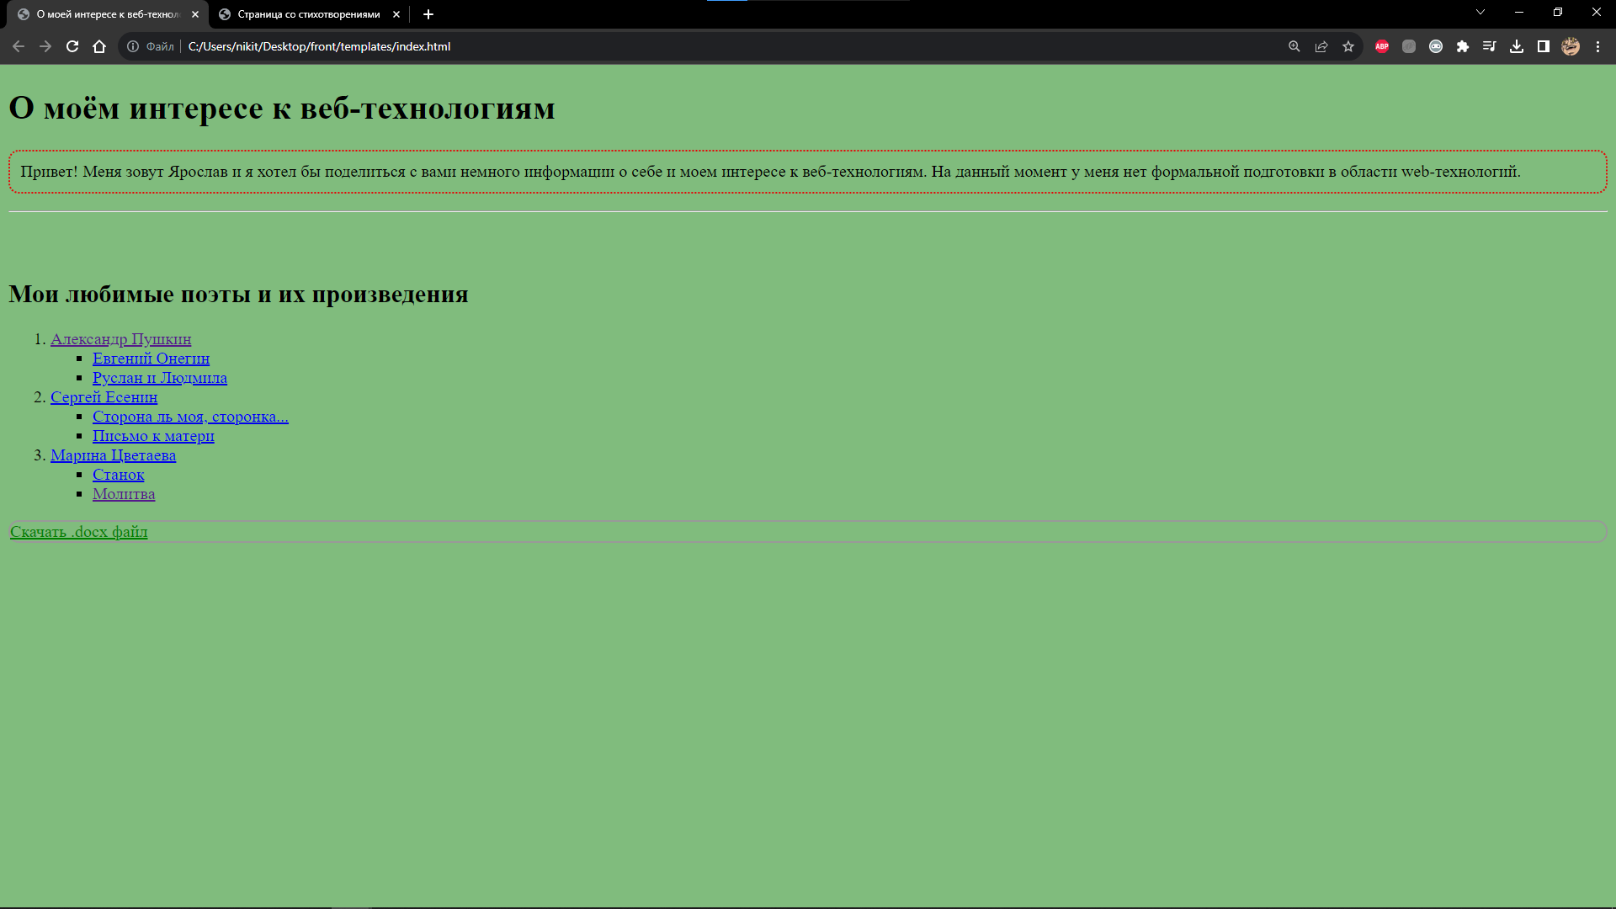**

**2.Скриншот страницы poetry.html при переходе на произведение «Руслан и Людмила»:  
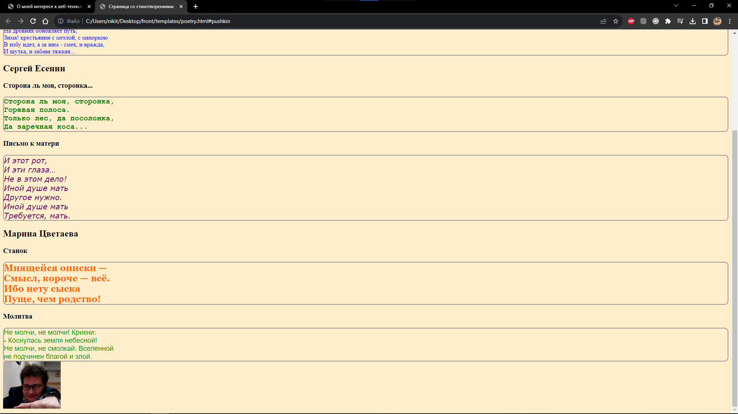**

**3.Скриншот при скачивании файла .docx:  
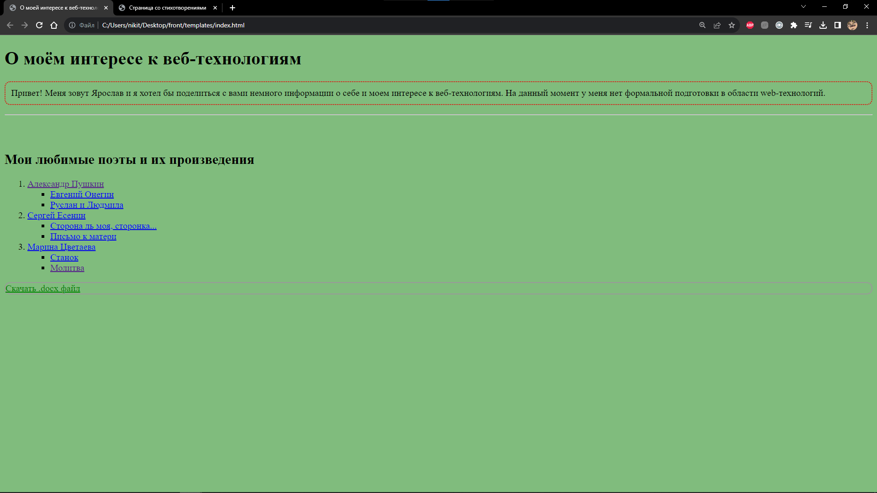**

**Вывод:**

В результате работы был создан веб-проект, включающий две веб-страницы. Первая страница представляет собой краткое описание автора и его интереса к веб-технологиям, а также содержит гиперссылки на вторую страницу и на файл для загрузки. Вторая страница содержит тексты стихотворений с различными стилями форматирования текста.

Эта работа позволила приобрести практические навыки создания и оформления веб-документов с использованием современных технологий HTML и CSS, а также освоить основы создания гиперссылок для навигации по веб-сайту.